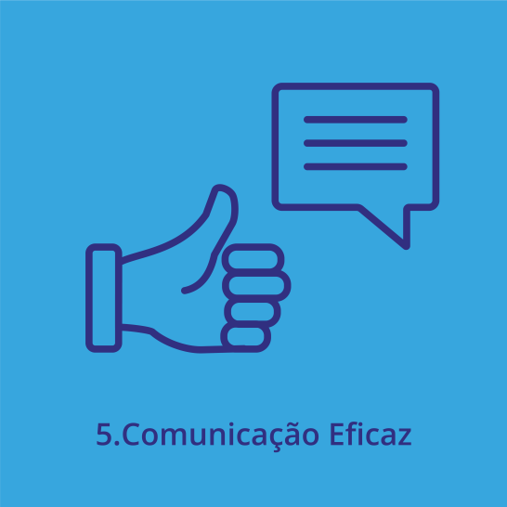

**COMUNICAÇÃO EFICAZ**

Ter a capacidade de se expressar, quer a nível verbal como que a nível não-verbal, com métodos adequados no que diz respeito à cultura e às situações. Isto significa, ser capaz de expressar opiniões, desejos, necessidades, medos e sentimentos de maneira adequada. Reconhecer o direito de pedir ajuda, de poder ouvir outras pessoas com precisão.

**Questionário de Auto-Avaliação**

**Instruções:** Seleciona a resposta que melhor corresponde à frequência com que fizeste o que é descrito nos últimos 30 dias. Por exemplo, se selecionares 4 para uma resposta, isso significa que fazes sempre o que está descrito na resposta.

**0** Nunca

**1** Raramente

**2** Às vezes

**3** Frequentemente

**4** Sempre

|  |  |  |  |  |  |  |
| --- | --- | --- | --- | --- | --- | --- |
| # | Item | 0 | 1 | 2 | 3 | 4 |
| 1. | Uso o meu tom de voz para reforçar o que estou a tentar dizer. |  |  |  |  |  |
| 2. | Eu não ouço tudo o que uma pessoa está a dizer, porque estou a pensar no que quero dizer. |  |  |  |  |  |
| 3. | Quando falo com alguém, tento manter o contacto visual. |  |  |  |  |  |
| 4. | A minha linguagem corporal reforça o que estou a tentar dizer. |  |  |  |  |  |
| 5. | Interrompo outras pessoas para dizer o que quero dizer antes de o esquecer. |  |  |  |  |  |
| 6. | Reconheço quando duas pessoas estão a tentar dizer a mesma coisa, mas de maneiras diferentes. |  |  |  |  |  |
| 7. | Tento observar a linguagem corporal de outras pessoas para me ajudar a tentar dizer. |  |  |  |  |  |
| 8. | Reconheço quando as pessoas estão a usar as suas mãos para reforçar o que elas realmente dizem. |  |  |  |  |  |
| 9. | Reconheço quando uma pessoa me está a ouvir, mas não o que eu estou a dizer. |  |  |  |  |  |
| 10. | Utilizo as minhas próprias experiências para que os meus amigos saibam que compreendo o que estão a passar. |  |  |  |  |  |
| 11. | Quando estou a ouvir alguém, tento compreender o que está a sentir. |  |  |  |  |  |